Dans chacun des cas ci-dessous, il faut retrouver la condition imposée pour le tracé des points ET faire une prévision sur la proportion (fréquence) de points tracés.

1 | 2
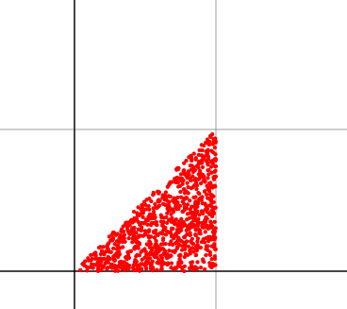  Condition pour l'affichage d'un point :  Proportion de points tracés prévue : | 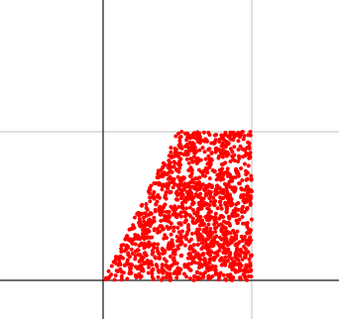  Condition pour l'affichage d'un point :  Proportion de points tracés prévue :
3 | 4
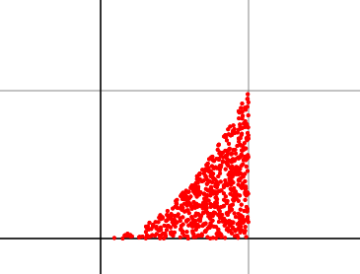  Condition pour l'affichage d'un point :  Proportion de points tracés prévue : | 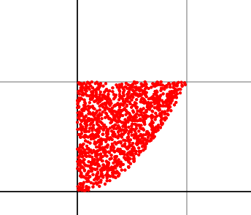  Condition pour l'affichage d'un point :  Proportion de points tracés prévue :
5 | 6
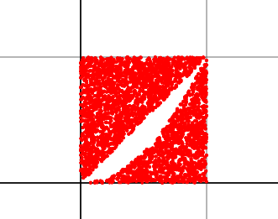  Condition pour l'affichage d'un point :  Proportion de points tracés prévue : | 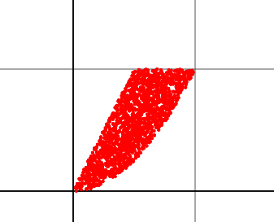  Condition pour l'affichage d'un point :  Proportion de points tracés prévue :

